Zwischenbericht Gruppe 2

**Projektauftrag:**

Erstellung einer Softwarelösung für den Kunden, zur Verwaltung von Configuration-Items (CI).

**Gruppenmitglieder:**

* Daniel Reimann
* Dihpol Gianna
* Dimitri Wagner
* Johanna Gröll
* Laura Bieberle
* Marcel Mahlfeld
* Max Schneider
* Pascal Jung
* Til Wohlmuth

**Anforderungen an die Softwarelösung:**

* Erstellen, bearbeiten und löschen von CI-Typen und anlegen von CI-Records durch den Benutzer ermöglichen.
* Benutzerfreundliche Oberfläche zum einfachen und schnellen Erstellen.
* Feste Zuordnung von Attributen zu CI-Typen, die beim Erstellen von CI-Records zwingend befüllt werden müssen.
* Optional sollen weitere, individuelle Attribute einem CI-Record hinzugefügt werden können.
* Anzeigen von allen CI-Typen und den Records in der Benutzeroberfläche.
* Filterkriterien und oder eine Suchfunktion sollen implementiert werden.

**Struktur der Software:**

* Auf Grund von Vorkenntnissen im Bereich Softwareentwicklung mit Java, wurde die Entscheidung getroffen, das Backend mit Java zu programmieren. Zur Vereinfachung wurde sich für das Framework Spring entschieden, da dieses den Zugriff auf die Datenbank und das Darstellen der Inhalte auf HTML-Seiten erleichtert. Für die Darstellung der Daten soll webbasiert abgewickelt werden. Dabei wird das Frontend mit HTML und CSS entwickelt und anschließend vom Backend, unter Zuhilfenahme von Thymeleaf, mit den entsprechenden Daten befüllt. Thymleaf ist eine Engine, die das Dartstellen von Daten auf HTML-Seiten erleichtert und sehr gut mit Spring kompatibel ist.
* Für die persistente Datenhaltung viel die Entscheidung auf eine relationale Datenbank. Dies hat den Vorteil, dass die Komponenten der Software (CI-Typen, CI-Records und die entsprechenden Attribute) sehr einfach in Relation gesetzt werden können. Außerdem erleichtert es den schnellen und gezielten Zugriff auf einzelne Instanzen. Aktuell ist geplant, eine H2 Datenbank einzusetzen, da diese in die Software implementiert werden kann und keine separate Erstellung und Verwaltung einer Datenbank nötig ist.

**Projektorganigramm:**

Beim ersten Meeting des Teams wurden die Zuständigkeiten und Themengebiete entsprechend des nebenstehenden Organigramms aufgeteilt.

Marcel Mahlfeld übernimmt zusätzlich zur Mitarbeit im Frontend auch die Koordination zur Ausarbeitung der schriftlichen Dokumentation des Projekts.

Innerhalb des Frontends wurden die Aufgaben aufgeteilt. So wurde ein Entwurf für die Darstellung inkl. Logo erstellt und das Design in allen Teilen der Software implementiert.

Innerhalb des Backends wurden die Aufgaben ebenfalls aufgeteilt. Dabei wurde bisher eine Datenbank entworfen und angelegt, der Zugriff und die „Geschäftslogik“ erstellt und die Inhalte an das Frontend weitergegeben.

**Projektorganisation:**

* Weekly mit allen Projektbeteiligten zur Abstimmung und Besprechung (was wurde geschafft, was steht als nächstes an)
* Dokumentation der besprochenen Punkte in einem Protokoll, das für alle zur Verfügung steht.
* Individuelle Meetings innerhalb der „Sub-Teams“ Frontend und Backend.
* Agiler Ansatz wurde verfolgt, um Probleme und Unklarheiten bereits vor dem Entstehen zu diskutieren.

**Projektphasen:**

Dokumentation des Projekts

Aktuell befinden wir uns in der Erstellung und beginnen in den nächsten Tagen mit der Zusammenführung von Front und Backend.  
Danach werden alle Funktionen getestet und ggf. noch kleine Anpassungen vorgenommen.

Die Dokumentation wird parallele zum gesamten Projektverlauf erstellt.

**Anhang:**

**Anhang1: Protokoll der wöchentlichen Besprechungen**



**Anhang 2: Entity-Relationship-Modell für Datenbank zur persistenten Datenhaltung**

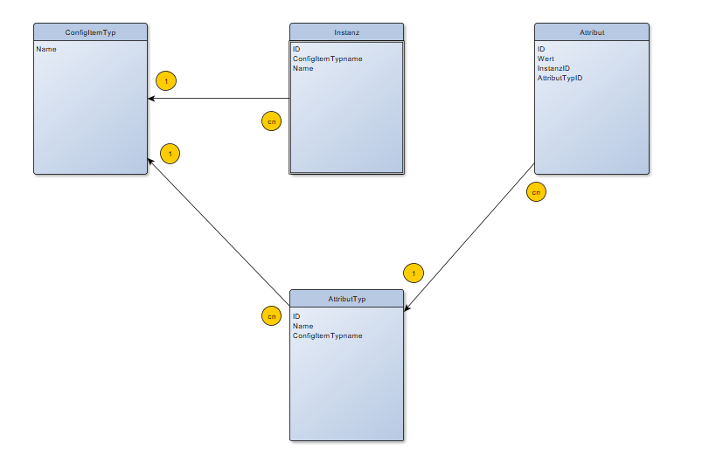

**Anhang 3: Übersicht der Struktur der Software und der Inhalte der jeweiligen Seite**

1. **Login**

Benutzername (Textfeld)

Passwort (Passwortfeld)

Button „Login“

(Dokumentation)

1. **Dashboard**

**Navigation Bar Suchleiste(filter)**

* **Ci-Typen**
  + Typ A
    - Record 1
    - Record 2
    - Record n
  + Typ B
    - Record 1
    - Record 2
    - Record n
  + Typ C
  + Typ N

1. **Ci-Typ anlegen**

Name (Textfeld)

Mit Benachrichtigung, dass Eintrag erfolgreich angelegt wurde und Auszug der Table

Attributtyp vordefinieren Name (Textfeld)

1. **Ci-Record anlegen**

Ci-Typ (Drop-Down mit allen Ci-Typen)

Ci-Record-Name (Textfeld)

Alle vordefinierten Attributtypen Wert (Textfeld)

**(Unterseiten:)** *Wenn benötigt*

1. **Attributtyp erstellen**

Name (Textfeld)

1. **Profil**

Passwort ändern (mit Angabe des alten PW)

Altes Passwort (Passwortfeld)

Neues Passwort (Passwortfeld)

Neues Passwort (Passwortfeld)

Bestätigen (Button)

Benutzer anlegen (Wenn Adminrechte vorhanden)

Benutzername (Textfeld)

Passwort (Passwortfeld)

Bestätigen (Button)

Benutzer löschen (Wenn Adminrechte vorhanden)

Auswahlfeld (Drop Down mit allen Benutzern die nicht Adminrechte haben)

Bestätigen (Button)

1. **Hilfe**

„Leitfaden“ Dokumentation statisch

Lets start statisch

Impressum Copyright statisch